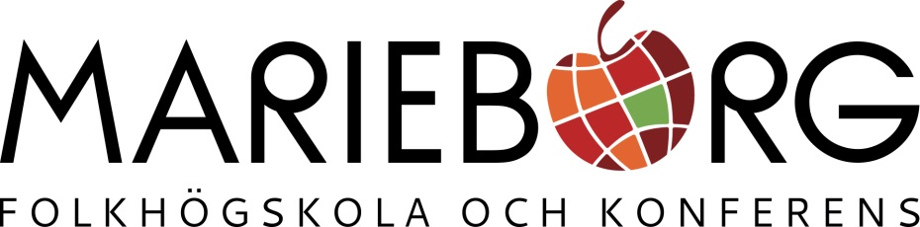

Inbjuder till Systematiskt arbetsmiljöarbete
SAM
8-10 juni 2026

Kurstider 8.30–16.00 alla dagar.
Material ingår.

Ledare Sara Avenhammar
Sara.avenhammar@marieborg.org, 0702832522

Plats Marieborgs Folkhögskola, Marieborgsvägen,
602 23 Norrköping.

Kostnad 4200 kronor(ex moms) som faktureras arbetsgivaren

Anmälan Senast 2 veckor före kursstart genom din fackavdelning eller sändande organisation/arbetsgivare. Skickas till Marieborgs Folkhögskola, Box 724, 601 16 Norrköping, alt. Sara.avenhammar@marieborg.org.
Använd bifogad blankett.

Välkommen till utbildningen!

Målgrupp: Skyddsombud, klubbordförande, förhandlare, förtroendevalda, chefer samt andra i behov av arbetsmiljökunskap.

Förkunskaper: BAM-Bättre arbetsmiljöutbildning 40h.

Innehåll: Ger praktisk kunskap om att arbeta systematiskt med arbetsmiljö i det dagliga arbetet på arbetsplatsen. Efter utbildningen ska du kunna förstå och tillämpa arbetsmiljöverkets föreskrifter om systematiskt arbetsmiljöarbete.

ANMÄLAN TILL UTBILDNING
Skickas till sara.avenhammar@marieborg.org
Alternativt: Marieborgs Folkhögskola och Kursgård
Box 724
601 16 Norrköping
______________________________________________________________

BAM/SAM-utbildning den ______________

Deltagarens uppgifter
Namn: _______________________________
Adress: ______________________________
Postadress: ___________________________
Personnummer: _______________________
Telefonnummer: _______________________
E-mail: _______________________________
Fackförbund: __________________________
Sändande organisation: _________________
Kontaktperson: ________________________
Fakturaadress: ________________________
____________________________________
____________________________________
OBS! Anmälan är bindande, vid förhinder: kontakta Sara via mejl: sara.avenhammar@marieborg.org eller telefon: 070-2832522. Eller respektive kursledare.
Om deltagare uteblir utan anmäld anledning faktureras sändande organisation för samtliga utbildningsdagar.

